**МУНИЦИПАЛЬНОЕ БЮДЖЕТНОЕ ДОШКОЛЬНОЕ ОБРАЗОВАТЕЛЬНОЕ УЧРЕЖДЕНИЕ «ДЕТСКИЙ САД № 16 «ЧЕБУРАШКА»**

Конспект открытого занятия

***«по речевому развитию в средней группе:***

***«Дикие животные»»***

***Подготовила: воспитатель***

***Ибрагимова Анна Камильевна***

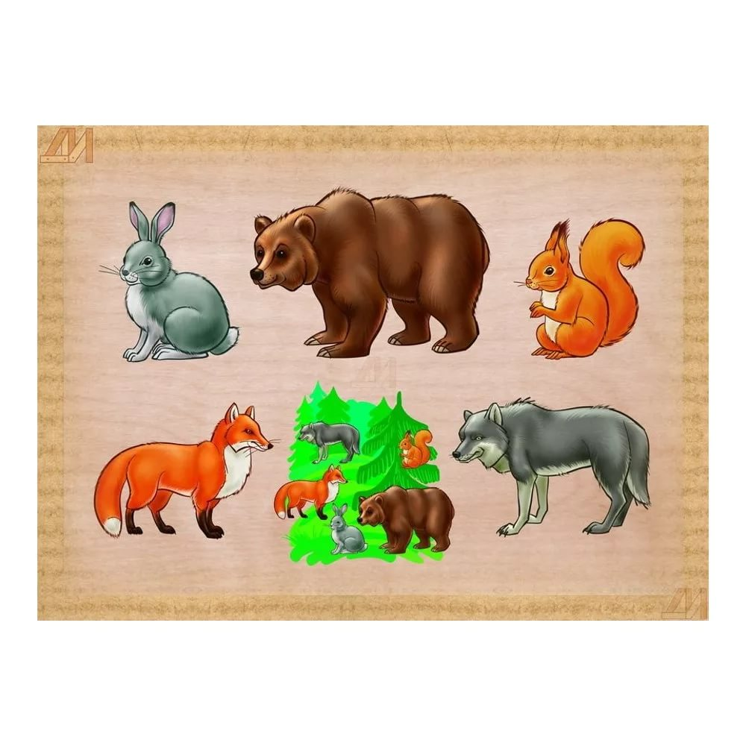

***Каспийск***

***2017***

**Конспект занятия по речевому развитию в средней группе «Дикие животные**

Цель: Расширить представления детей об образе жизни диких животных.

Задачи:

Закрепить умение составлять разнообразные словосочетания и короткие простые предложения.

Воспитывать любовь и интерес к природе.

Обогащать словарь детей названиями диких животных, их жилищ, характерных признаков (лиса – хитрая, ловкая, заяц – трусливый).

Материалы:

Картинки с изображениями диких животных (волк, медведь, заяц, еж, белка, мольберт.

Описание:

* Воспитатель. Ребята, послушайте стихотворение, которое я вам прочитаю.

Дикие животные с людьми не живут,

Постоянной помощи они от них не ждут.

Сами пищу добывают,

Сами деток охраняют

Строят прочные жилища

И лекарства – травы ищут

Волки, зайцы, лисы, еж,

Белки и медведи.

Всех их не пересчитать

Обо всех не рассказать

По своим живут законам

Их всем людям надо знать,

Чтобы не вредить животным

А повсюду охранять.

Вопросы к детям:

- О каких диких животных говорится в стихотворении? (Ответы детей)

- Где живут эти животные? (Ответы детей)

- Чем питается зимой заяц? Ёж? Белка? (Ответы детей)

* Воспитатель. Ребята, в настоящий лес мы с вами пойти не сможем, да и животные там очень пугливые, они любят тишину. Но сейчас мы с вами закроем глазки и представим, что мы отправляемся в лес. Открываем глаза, мы находимся в лесу. Тихо. Где же звери? Смотрите, кто это? Я вижу кого – то. Отгадайте загадку и вы узнаете кто это!

Хожу в пушистой шубе,

Живу в густом лесу

В дупле на старом дубе

Орешки я грызу. (Белка)

Кто это? (Ответы детей). Правильно, белочка!

Ребятки, а какая она, красивая? Какая у неё шубка? (Ответы детей). Пушистая, мягкая, серая, густая.

Ребята, а как вы думаете, почему у белки шубка серая? (Ответы детей). Деревья зимой голые, серые, и серая шубка белки не заметна на деревьях, когда она прячется от врагов.

Ребята, а чем белка питается? (грибами, орехами, шишками).

А как вы думаете, где живет белка? (Ответы детей). Правильно, в лесу на деревьях. А кто знает, как называется ее дом? (дупло).

Правильно. Молодцы ребятки.

Ой, ребята, а я еще кого - то вижу!

Послушайте еще одну загадку:

Сердитый недотрога

Живет в глуши лесной

Иголок очень много

А нитки ни одной. (Ёжик).

* Воспитатель. Правильно ребята это ёжик. А скажите ребята, где живет

ёжик? (Ответы детей). Ребята, а чем зимой питается ёжик? (Ответы детей).

Но ведь ягод, грибов, зеленых растений нет зимой? Ребята ёжик зимой спит!

* Воспитатель. Как вы думаете, кто еще из зверей спит зимой? (Ответы детей) Правильно ребята медведь. Где, спит медведь? (В берлоге). Правильно, молодцы.

А давайте-ка с вами поиграем в игру «У медведя во бору»

У медведя во бору

Грибы, ягоды беру,

А медведь не спит

И на нас рычит.

* Воспитатель. Ребята, а я кого – то еще вижу! Отгадайте загадку и вы узнаете кто это!

Маленький, беленький,

По лесочку прыг-прыг!

По снежочку тык-тык! (Заяц).

Правильно, зайчик. Посмотрите, какой он? (красивый.) Какого цвета, у него шубка? (Белая).

А где же его дом? (Ответы детей)

* Воспитатель дополняет знания детей: днем заяц спит в снежной ямке, а ночью выходит еду добывать. А что ест зайчик? (Ответы детей морковку, капусту). Правильно. Но зимой заяц ест кору деревьев.

Воспитатель. А это кто такая?

Эту хитрую плутовку

Знают здешние леса.

Кто наводит страх на зайцев?

Это рыжая…. (Лиса)

Правильно, рыжая плутовка – лиса. Какая она? (Ответы детей) Зимой у лисы на лапках отрастает густая шерсть, и она не мерзнет. Ребята, скажите, чем питается лиса зимой? (Мышей под снегом достает, зайчиков ловит). А где, лиса живет? (В норе). Правильно, ребята.

* Воспитатель. Вот и подошла наша прогулка к концу. Пора возвращаться в детский сад. Ребятки, давайте закроем глазки и скажем:

Раз, два, три, четыре, пять.

Вот мы в садике опять.

**Итог занятия**: Ребята, где мы с вами сейчас побывали?

Кого мы там видели?

Вам понравилось наше путешествие?

Что вам больше всего понравилось?